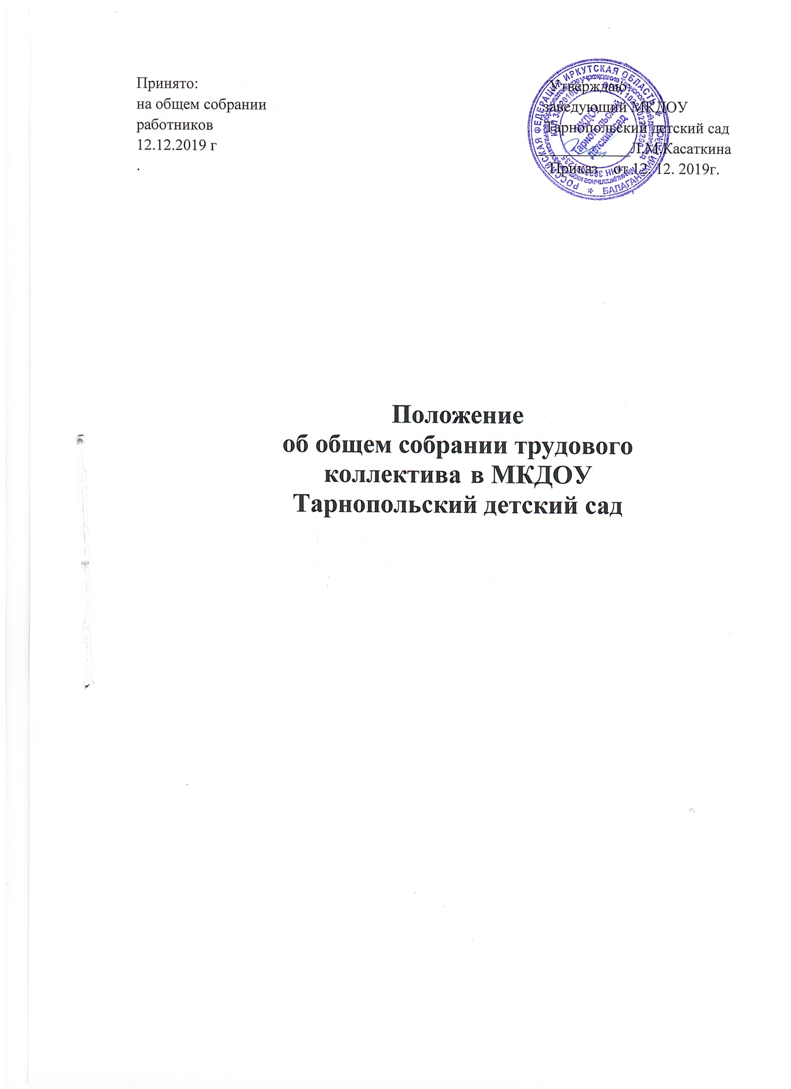

1. Общие положения 1.1. Настоящее Положение об Общем собрании работников МКДОУ Тарнопольский детский сад разработано в соответствии: - с Федеральным законом от 29.12.2012 № 273 ФЗ "Об образовании в Российской Федерации" в редакции от 6 марта 2019 г; -Федеральным законом от 08.05.10 № 83ФЗ «О внесении изменений в отдельные законодательные акты Российской Федерации в связи с совершенствованием правового положения государственных (муниципальных) учреждений» в редакции от 27.11.2017г; -Гражданским и Трудовым кодексом РФ,
- Уставом ДОУ. 1.2. В своей деятельности Общее собрание работников ДОУ (далее Общее собрание) руководствуется настоящим Положением, Конституцией Российской Федерации, Конвенцией ООН о правах ребенка, федеральным, региональным местным законодательством, актами органов местного самоуправления в области образования и социальной защиты, Уставом ДОУ. 1.3. Целью деятельности Общего собрания является общее руководство дошкольной образовательной организацией в соответствии с учредительными, программными документами и локальными актами. 1.4. Общее собрание работников является постоянным действующим коллегиальным органом ДОУ. Общее собрание работников формируется из числа всех работников Учреждения. Деятельность Общего собрания регулируется Положением об Общем собрании. 2. Основные задачи Общего собрания 2.1. Общее собрание работников ДОУ содействует осуществлению управленческих начал, развитию инициативы трудового коллектива; 2.2. Общее собрание реализует право на самостоятельность дошкольного образовательного учреждения, в решении вопросов, способствующих оптимальной организации образовательного процесса и финансово-хозяйственной деятельности; 2.3.Общее собрание содействует расширению коллегиальных, демократический форм управления и воплощение в жизнь государственно- общественных принципов. 3.Функции Общего собрания 3.1.Обсуждение и рекомендация к утверждению проекта Коллективного договора, также Правил внутреннего трудового распорядка; 3.2.Рассмотрение, обсуждение и рекомендация к утверждению Программы развития дошкольного образовательного учреждения; 3.3. Рассмотрение, обсуждение и рекомендация к утверждению проекта Устава дошкольного образовательного учреждения, с внесением изменений и дополнений в Устав, а также других положений и локальных актов;
3.4.Обсуждение вопросов состояния трудовой дисциплины в дошкольном образовательном учреждении и мероприятий по её укреплению, рассмотрение фактов нарушения трудовой дисциплины работниками детского сада; 3.5.Рассмотрение вопросов охраны и безопасности условий труда работников, охраны жизни и здоровья воспитанников; 3.6. Внесение предложений Учредителю по улучшению финансово-хозяйственной деятельности дошкольного образовательного учреждения; 3.7.Обсуждение и рекомендация к утверждению Положения об оплате труда и стимулирования работников ДОУ; 3.8.Определение порядка и условий предоставления социальных гарантий и льгот в пределах своей компетенции; 3.9.Заслушивание отчётов заведующего о финансово-хозяйственной деятельности, расходовании бюджетных и внебюджетных средств; 3.10.Ознакомление с итоговыми документами по проверке государственными и муниципальными органами деятельности ДОУ и заслушивание о выполнении мероприятий по устранению недостатков в работе.
4. Организация управления Общим собранием 4.1. В состав Общего собрания входят все работники ДОУ. 4.2. На заседание Общего собрания работников могут быть приглашены представители Учредителя, общественных организаций, органов муниципального и государственного управления. Лица, приглашенные на собрание, пользуются правом совещательного голоса, могут вносить предложения и заявления, участвовать в обсуждении вопросов, находящихся в их компетенции. 4.3. Для ведения Общего собрания работников ДОУ из его состава открытым голосованием избирается председатель и секретарь сроком на один год, которые выполняют свои обязанности на общественных началах. 4.4. Руководство Общим собранием осуществляет Председатель, которым по должности является руководитель ДОУ. Председатель Общего собрания: • организует деятельность Общего собрания работников ДОУ; • информирует членов общего собрания о предстоящем заседании не менее чем за 7 дней до его проведения; • организует подготовку, и проведение заседания собрания; определяет повестку дня; контролирует выполнение решений. 4.5. Общее собрание собирается не реже 2 раз в год и, по мере необходимости. 4.6. Общее собрание работников ДОУ считается правомочным, если на нем присутствует не менее половины работников ДОУ. 4.7.Решение Общего собрания считается принятым, если за него проголосовало 2/3 присутствующих, и является обязательным для всех работников Учреждения. 5. Права Общего собрания 5.1. Общее собрание имеет право: • участвовать в управлении ДОУ. • вносить изменения и дополнения в Коллективный договор руководства и работников ДОО. • создавать временные и постоянные комиссии, решающие конфликтные вопросы о труде и трудовых взаимоотношениях в коллективе. 5.2. Каждый член Общего собрания имеет право: • потребовать обсуждения Общим собранием любого вопроса, касающегося деятельности ДОУ, если его предложение поддержит не менее одной трети членов собрания; • при несогласии с решением Общего собрания работников высказать свое мотивированное мнение, которое должно быть занесено в протокол. 6. Ответственность Общего собрания 6.1. Общее собрание ДОУ несет ответственность: • за выполнение, выполнение не в полном объеме или невыполнение закрепленных за ним задач и функций; • за соответствие принимаемых решений законодательству Российской Федерации, нормативно-правовым актам. 7. Делопроизводство Общего собрания 7.1. Заседания Общего собрания работников ДОУ оформляются протоколом. 7.2. В протоколе фиксируются: • дата проведения; • количественное присутствие (отсутствие) членов трудового коллектива; • приглашенные (ФИО, должность); • повестка дня; • ход обсуждения вопросов; • предложения, рекомендации и замечания членов трудового коллектива и приглашенных лиц; • решение. 7.3. Протоколы подписываются председателем и секретарём Общего собрания. 7.4. Нумерация протоколов ведётся от начала года. 7.5. Книга протоколов Общего собрания нумеруется постранично, прошнуровывается, скрепляется подписью заведующего и печатью ДОУ. 7.6. Книга протоколов Общего собрания трудового коллектива ДОУ хранится в документации заведующего учреждением (3 года) и передаётся по акту (при смене руководителя, передаче в архив). 8. Заключительные положения 8.1. Настоящее Положение об общем собрании является локальным нормативным актом ДОУ, принимается на общем собрании работников и утверждается (либо вводится в действие) приказом заведующего дошкольным образовательным учреждением. 8.2. Все изменения и дополнения, вносимые в настоящее Положение, оформляются в письменной форме в соответствии действующим законодательством Российской Федерации. 8.3. Положение принимается на неопределенный срок. Изменения и дополнения к Положению принимаются в порядке, предусмотренном п.8.1. настоящего Положения. 8.4. После принятия Положения (или изменений и дополнений отдельных пунктов и разделов) в новой редакции предыдущая редакция автоматически утрачивает силу.

